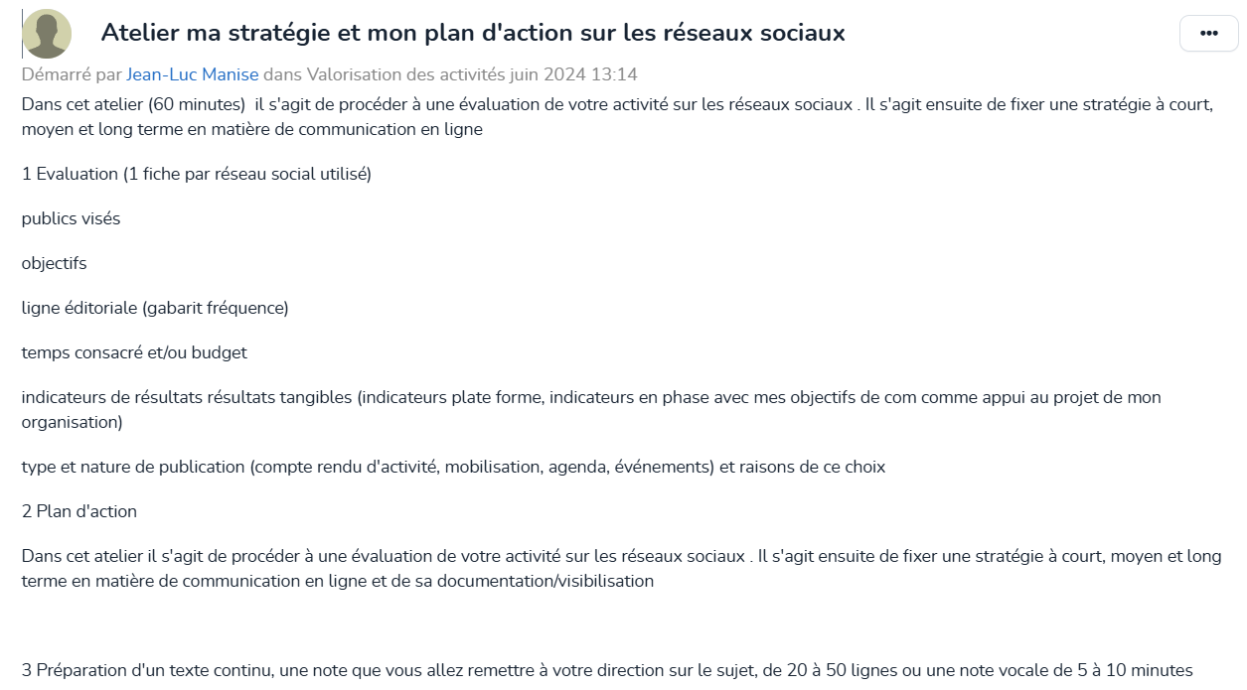

- Evaluation:
Réseau | Public visé | Objectifs | Ligne éditorial | Temps consacré | Indicateur de projet | Type et nature de publication
Site internet  (gestion informaticien = frais) | La population (patients et paramédicaux) d'Aiseau et les communes avoisinantes internes et externes à la maison médicale | Visibilité des services, des informations ponctuelles et le programme des projets de santé communautaire. |  |  | - Voir avec l'informaticien la possibilité d'un compte rendu de la visibilité du site. | - Prise de rendez-vous en ligne pour désencombrer la ligne téléphonique  - Agenda des projets (ateliers, conférences, ...) de santé communautaire et des infos pratiques pour y participer  - Renseignements (contact MMAC, informations importantes comme les gardes médicales, ...)  - Plan d'accès
Facebook  (gestion médecin) | Idem | Idem |  |  | Voir 'Méta business' | - Partager des informations et des nouveautés
WhatsApp | Equipe interne | Informer ce qui se passe à la MMAC (tout le personnel est acteur) |  |  |  | - Communiquer des informations importantes (délégué au staff, …). La plupart du temps, le personnel ne consulte pas la boîte mails.

- Plan d'action:
  - Amélioration du site internet -> mise à jour réalisée par les secrétaires à propos de la documentation, des informations et des projets de santé communautaire.
  - Facebook -> Qui gère?
  - WhatsApp -> n'est pas réellement utilisé, d'où l'appliquer.
  - Linkedin -> serait intéressant sur le plan professionnel pour un éventuel engagement.
  - Supports hors réseaux sociaux -> en majeur partie pour les personnes plus âgées qui n'ont pas l'habilité d'utiliser les réseaux sociaux:
    - Secrétariat
    - Affichage dans la salle d'attente
    - Ecran TV dans la salle d'attente

- Note:
La santé, ce n’est pas seulement la santé physique, c’est aussi la santé mentale et les liens sociaux. La maison médicale propose des actions de santé communautaire, de prévention et d’éducation à la santé. Ces actions, en partenariat avec le réseau local, ciblent ce qui influence la santé des habitants d'un quartier : alimentation, conditions sociales, accès aux soins à proximité...
Aujourd'hui, malheureusement, les médecins n'accueillent plus de nouveaux patients pour maintenir une qualité de soins et éviter une attente trop longue pour obtenir un rendez-vous.
Cependant, un manque de communication vis-à-vis de la population interne et externe de la MMAC se fait ressentir :
  - Par le nombre de participants et/ou des réactions tardives à propos des projets de santé proposés.
  - Des retours des patients concernant le site internet qui n'est pas à jour.
  - Pour certains membres de l'équipe qui n'ont pas leur plage horaire complète.

Une amélioration du site internet et de Facebook paraît aujourd'hui importante.
Par contre, l'utilisation des réseaux sociaux tels que 'Instagram, Youtube, Tik tok et Pinterest demanderait trop de temps à gérer et n'ont pas lieu dans ce cadre.
En revanche, le maintien de l'écran TV et l'affichage dans la salle d'attente reste une bonne source de communication.
La MMAC cherche à évoluer et à se diversifier sur le plan professionnel de la santé. Il serait intéressant de se faire connaître sur Linkedin pour solliciter des acteurs de la santé comme des nutritionnistes, …
Bien communiquer permet une bonne visibilité de la MMAC!

